Как образуются снежинки и где это происходит?
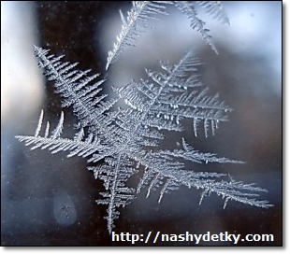Снежные кристаллы образуются в очень холодных облаках высоко над поверхностью земли. На больших высотах, где температура воздуха достигает -40 градусов, водяной пар, принесенный туда ветром, замерзает, и образует кристаллики льда. В облаках, которые расположены ниже, температура выше, вода замерзает медленнее, пристав к какой-то взвешенной в воздухе частице. Температура, конечно, должна быть ниже 0 градусов Цельсия (то есть температуры замерзания воды). Хотя мы думаем, что снежинки «чистые», на самом деле большинство из них образуются вокруг мелких частичек грунта, поднятых с земли ветром вверх. Водяной пар замерзает также вокруг частичек дыма. Используя мощные микроскопы, исследователи разглядели частицы, которые спрятаны в сердцевине снежинки. Просматривая серии снежинок обнаружили, что около ³/4 всех снежинок содержат в середине мельчайшие частицы глины. Значит снежинки — это очень маленькие кусочки грунта, покрытые льдом. Потом этот кристаллик увеличивается, начинает расти. У него могут вырасти лучики, или у этих лучей появляются отростки, или снежинка растет в толщину.
Как именно в определенный момент будет расти снежный кристаллик, зависит от условий вокруг снежинки: влажность воздуха , температура, давление, форма снежинок в начале их пути. И даже самые незначительные изменения параметров могут повлиять на ход роста снежинки.
Условия все время меняются. И получается, что снежинка то увеличивается в ширину, то у нее вырастают лучи. В морозную и сухую погоду снежинки растут в высоту, а не в ширину, и получаются шестиугольные столбики, а не красивые раскидистые звезды. В одном снежном кристалле содержится от 2 до 200 отдельных снежинок.
Как правило, форма снежинок в основном зависит от температуры воздуха, при которой снежинки образуются.
Чем выше находится облако, тем оно холоднее. Выше самых высоких облаков - вечно холодное безвоздушное пространство космоса. Высокие перистые облака, плывущие в высоте при температуре ниже минус 35 градусов Цельсия, состоят из кристалликов-призм, которые похожи на сверкающие в лучах солнца подвески люстр. Вот как образуются снежинки!

Почему форма снежинок разная?
Каждая снежинка имеет свою историю, и внешние условия у всех, хоть чуть-чуть, но отличаются, именно поэтому все снежинки разные. Не бывает совсем одинаковых снежинок — каждая проходит через различные комбинации влажности, температуры и давления.
Кристаллы разной формы рождаются при разной температуре. Кристаллы-столбики, которые образуются в холодных облаках высоко над поверхностью земли при низких температурах, падают сквозь более теплые облака, и на концах кристаллов могут образоваться звездочки. Получается, что форма снежинок — это точная запись их маршрута сквозь разные облака с различной температурой к поверхности земли.
Каждая снежинка неповторима, со своей изысканной конструкцией, единственная во всем мире. Посмотрите на снежинку, и вы разглядите сложную фигурку, где внутри одной звезды находятся другие кристаллы.
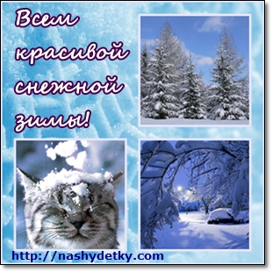Снежинка растет, она становится очень тяжелой и падает на землю, при этом ее форма меняется. Если снежинка во время падения вращается, как волчок, то она приобретет идеально симметричную форму. Если же она падает одной стороной вниз или иначе, то и форма ее не будет симметричной. Падающие кристаллы часто слипаются, формируясь в большие снежные хлопья.

